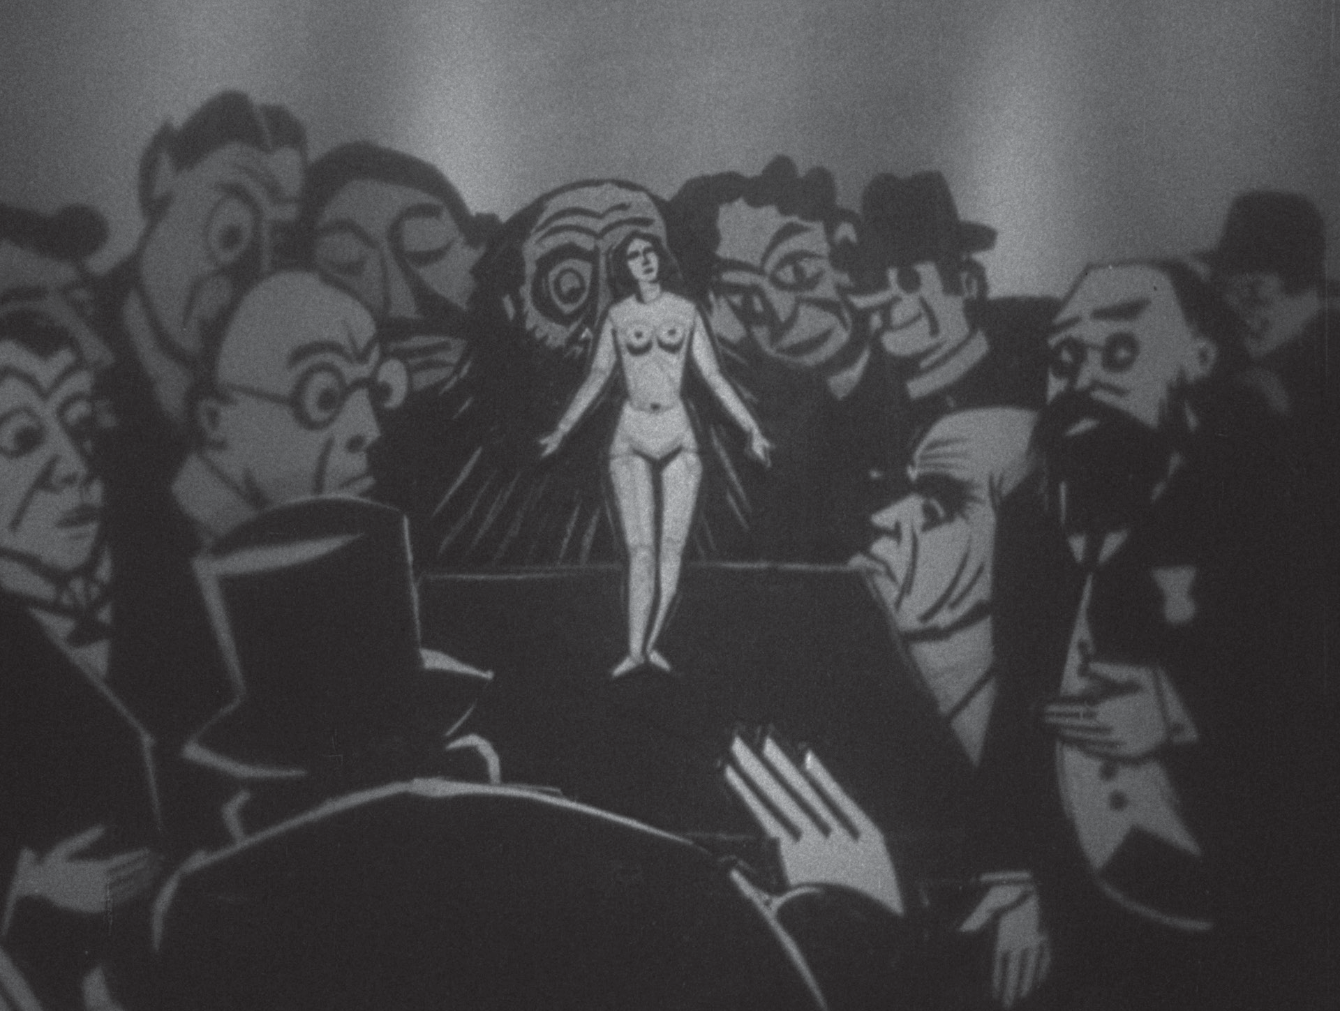

Journée d’études

mercredi 22 février 2023
D’Idée à L’Idée :

Frans Masereel et Berthold Bartosch

Organisée par le CNC, le Centre d’histoire du XIXe siècle (Université Paris 1 Panthéon Sorbonne), l’École des Arts Décoratifs Paris, l’AFCA, la NEF Animation, avec le soutien de l’INA
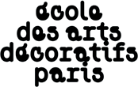

© AFCA — restauration CNC / Cinémathèque suisse (2020)

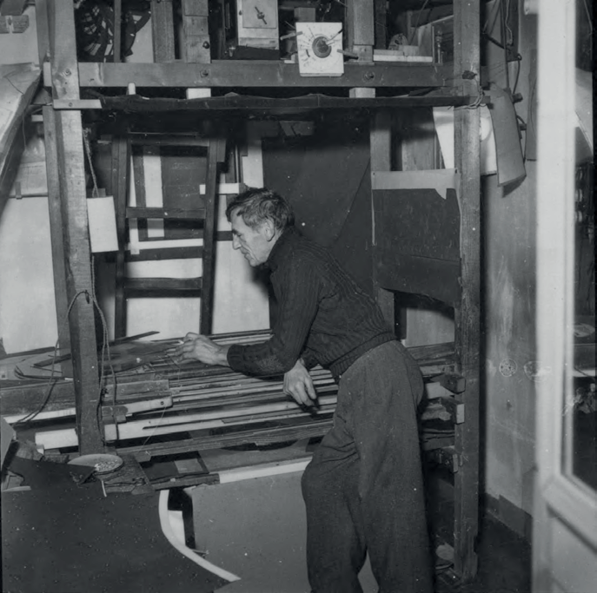
Berthold Bartosch à son banc-titre, circa 1962 — Collection AFCA

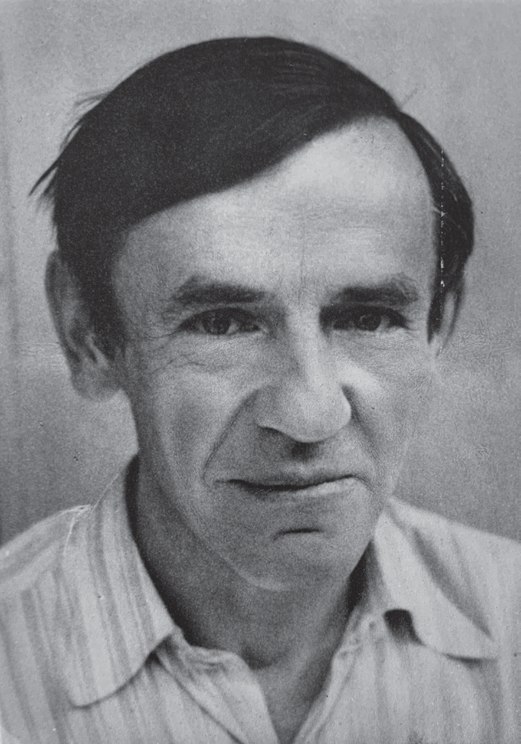
Berthold Bartosch — collection Famille Tuchelt
Cette journée d’études a pour but d’analyser en détail à la fois l’œuvre graphique originale de Frans Masereel,
Idée (1920) et son adaptation
par l’animateur Berthold Bartosch, L’Idée (1932-1934). Œuvre unique en son genre, et seul film à ce jour
rescapé de son auteur, le chef d’œuvre de Bartosch est un exemple d’usage politique du film d’animation dont
il s’agira de comprendre les modalités de production et de diffusion.
On s’intéressera à la fois à la dimension esthétique de l’œuvre originale
de Masereel et du film de Bartosch, mais aussi à la composition musicale d’Honegger pour le film, qui a utilisé les Ondes Martenot pour « personnifier » l’idée. Cette journée d’études a également pour objectif de travailler depuis différentes disciplines comme l’histoire de l’art, l’histoire et l’esthétique du cinéma d’animation, mais aussi l’histoire de l’édition
et l’histoire de la musique, afin de proposer une lecture globale
de ces deux chefs d’œuvre des années 1920 et 1930. Elle sera aussi l’occasion d’une discussion entre plusieurs animateurs et animatrices d’aujourd’hui sur l’importance extrême de L’Idée
en termes de techniques d’animation expérimentale multiplane.
Le film, dont l’ayant droit est l’Association française du cinéma d’animation (AFCA), a fait l’objet d’une restauration en 2020 par le CNC avec l’aide de la Cinémathèque suisse et du British Film Institute. Cette journée d’études fournira l’occasion d’en voir la copie restaurée, ainsi
que des rushes inédits de Berthold Bartosch (CNC) et des images
de l’artiste dans son atelier (INA).

Programme
9:00 Réception

9:15 – 9:30
Introduction par Béatrice de Pastre (CNC) et Sabine Zipci (AFCA)

9:30 – 10:00
Projection de L’Idée
de Berthold Bartosch (1934)

10:00 – 10:30
Bertrand Tillier, « L’image silencieuse comme parole engagée »

10:35 – 11:05
Sébastien Denis, « Idées fixes,
images animées. Histoire, anarchisme et marxisme dans L’Idée de Bartosch »

Pause

11:30 – 12:10
Jacques Tchamkerten,
« Images en mouvement, musique en images, la partition de L’Idée par Arthur Honegger »

12:30 – 14:00
Repas

14:00 – 14:30
Discussion entre Martin de Halleux, éditeur de la réédition d’Idée
et du livre Masereel, l’empreinte du monde, et Xavier Kawa-Topor, délégué général de NEF Animation

14:30 – 14:50
Rushes inédits de Berthold Bartosch présentés par Jean-Baptiste Garnero (CNC) et images de Berthold Bartosch dans son atelier dans un extrait du documentaire Illusions. Attractions en tous genres de Gérard Patris, 1962 (INA)

14:50 – 15:20
Serge Verny, « L’Idée de Berthold Bartosch : esthétique du banc-titre
– poétique de la lumière » Pause
15:30 – 16:30
Animateurs et animatrices d’aujourd’hui face à L’Idée : François Darrasse,
« Bartosch, sculpteur de pellicule » Charlotte Arene, « La question d’une “mémoire de la matière”
en compositing numérique »
Eve Tayac, « Les fantômes de Berthold Bartosch et le Cirque suspendu :
un devenir-nuage de l’image animée »

16:45 – 17:15
Simone Appleby, « Restaurer L’Idée »

17:30 – 18:00
Projection de L’Idée
de Berthold Bartosch (1934)

18:00 – 19:00
Cocktail

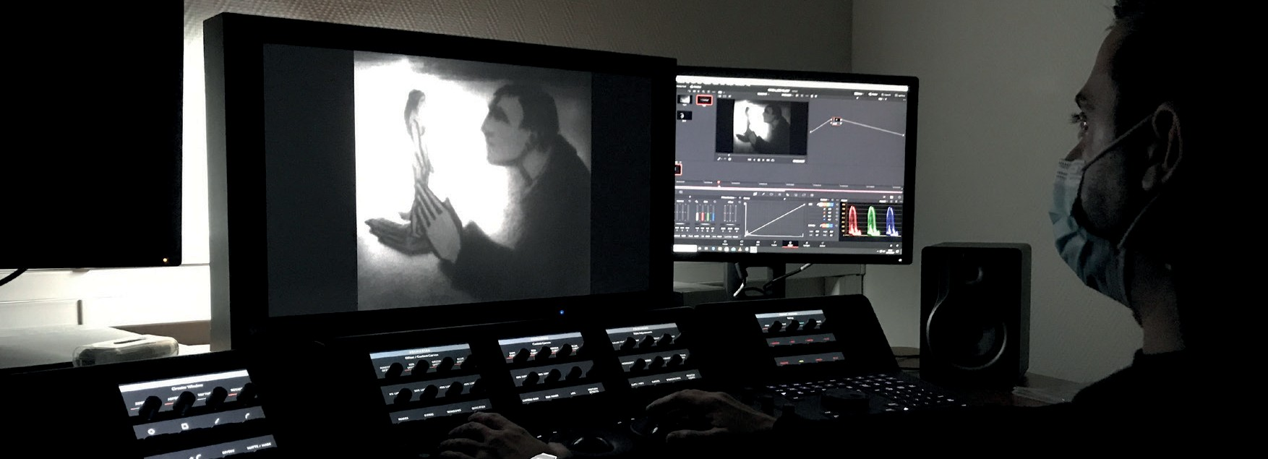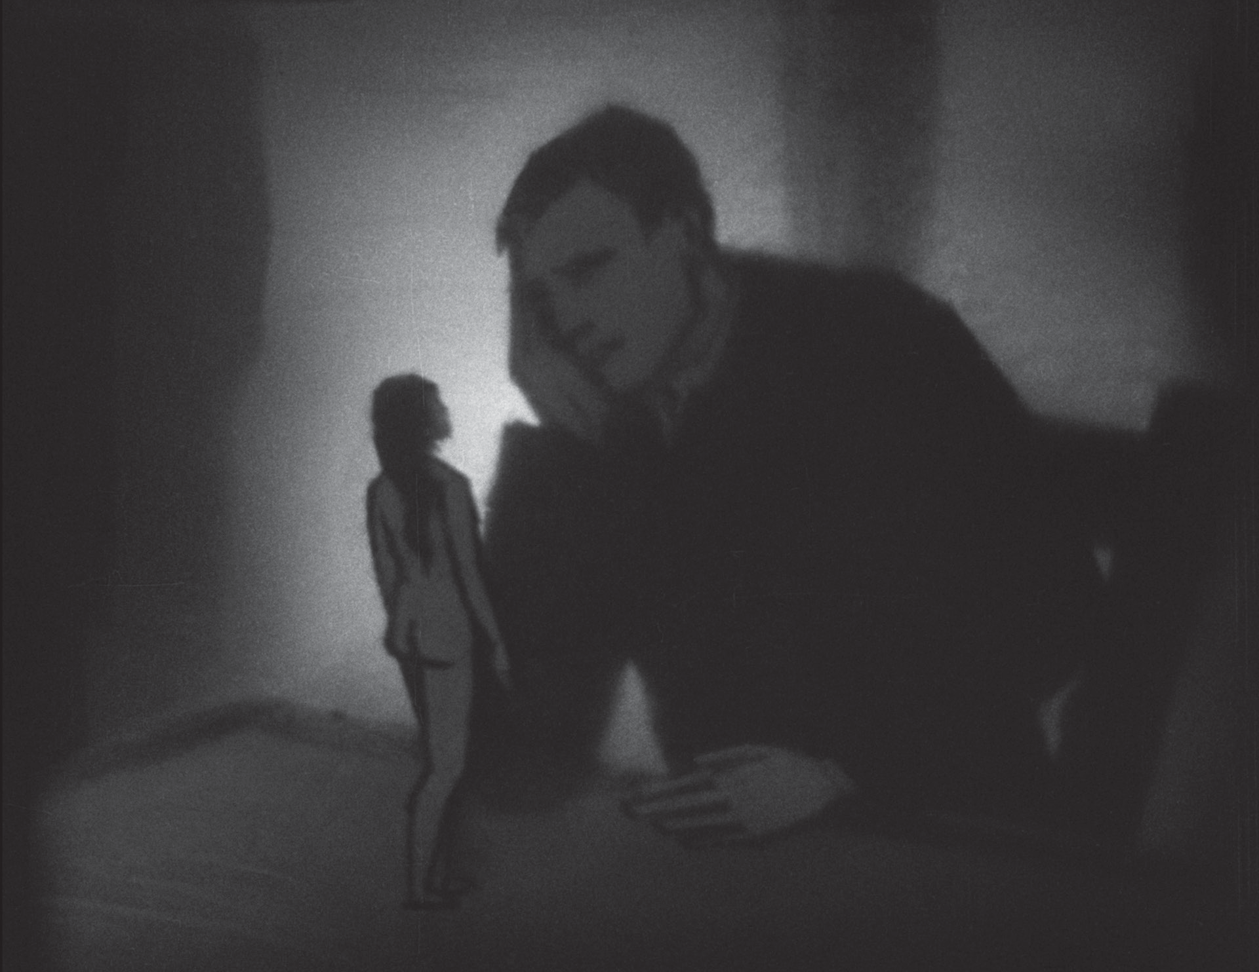

Journée organisée au Centre national du cinéma et de l’image animée (CNC) 291 boulevard Raspail
75014 Paris
Accessible uniquement sur réservation :
https://my.weezevent.com/journee-detudes-didee-a-lidee-frans-masereel- et-berthold-bartosch

© AFCA — restauration CNC / Cinémathèque suisse (2020) Étalonnage ©CNC (J.-B. Garnero)

